|  |  |  |
| --- | --- | --- |
| **자료배포** | 2021.12.28 | |
| **보도요청** | 배포 이후 | |
| **문의** | 유대형 대리 T: 02 410 0411 | Email: [pa@hanmi.co.kr](mailto:pa@hanmi.co.kr) |

**한미약품, 공연 예술의 뿌리 ‘연극’ 발전 위한 후원 나서**

**한국연극협회 주최 ‘대한민국연극인축제’ 후원, ‘자랑스러운 연극인상’ 시상**

**연극무대에서 예술혼 지켜온 연극인 15명과 3개 극단에 상금과 상패 전달**

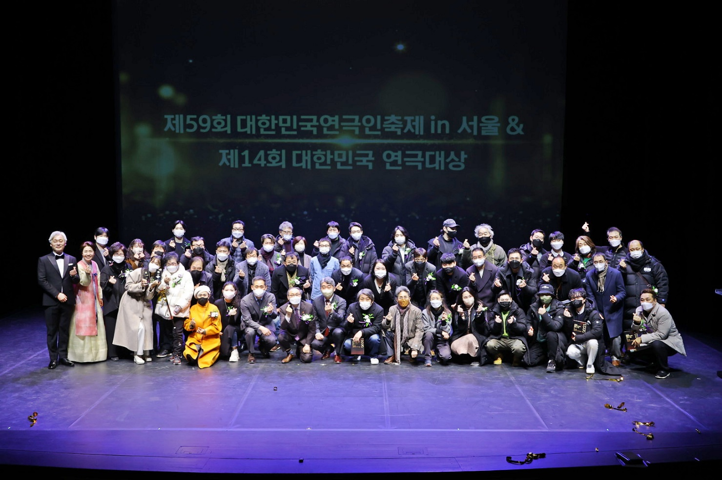

<사진> 지난 25일 열린 대한민국연극인축제에서 ‘자랑스러운 연극인상’ 단체부문 수상단체 3곳 관계자들과 개인부문 수상자 15명이 상패 및 상금 전달식 후 기념촬영을 하고 있다.

한미약품이 코로나19 팬데믹으로 어려운 상황에서도 무대를 지키며 관객들과 호흡을 같이해 온 연극인들을 격려하고 지원했다.

한미약품(대표이사 우종수·권세창)은 지난 25일 서울 종로구 대학로예술극장에서 열린 ‘제59회 대한민국연극인축제’의 후원 회사로 참석해 연극 무대 현장에서 예술혼을 지킨 연극인들을 시상했다고 28일 밝혔다.

올해 행사에서 한미약품은 ‘자랑스러운 연극인상’의 단체부문을 추가 제정하고, 연극인 15명과 3개 극단에게 상금과 상패를 전달했다.

자랑스러운 연극인상 단체부문은 창작극회, 극단 시민극장, 극단 집현 등 3곳이 수상했고, 개인부문은 ▲남상진(강원) ▲이금철(경남) ▲김영심(경북) ▲심성일(광주) ▲안희철(대구) ▲김용우(대전) ▲박현형(부산) ▲김정숙(서울) ▲이청언(울산) ▲방용원(인천) ▲이근배(전남) ▲전춘근(전북) ▲이상용(제주) ▲이승원(충남) ▲천은영(충북) 등 15명이 선정됐다.

대한민국연극인축제는 한국연극협회(이사장 오태근) 주최로 매년 연말 연극인들이 함께 어우러지는 네트워킹의 장으로 진행돼왔다. 다만 올해는 코로나19 상황을 감안해 백신 접종을 완료한 최소 인원들만 참가했다.

한국연극협회 오태근 이사장은 “코로나19의 어려움에도 불구하고 한 해 동안 노력한 연극인들의 화합의 장으로 열린 이번 행사가 한미약품 등 후원사들의 도움으로 더욱 풍성하게 진행됐다”며 “이번 행사를 통해 국내 연극계가 다시 활기를 되찾고 연극인들이 더 안전하고 편안한 환경에서 공연을 지속할 수 있게 되길 바란다”고 말했다.

시상자로 참석한 한미약품 박중현 전무는 “공연 예술계 전반이 코로나19로 어려움을 겪고 있는 가운데, 많은 연극인들이 열정과 희생으로 무대를 지키고 있어 안타까움과 고마움을 함께 느끼고 있다”며 “이번 후원이 연극 무대에 웃음과 활기, 행복을 되찾아오는데 미력이나마 도움이 되길 희망한다”고 말했다.

**<끝>**